Tin học 5 Kết nối bài 6: Định dạng kí tự và bồ trí hình ảnh trong văn bản

KHỞI ĐỘNG
Hoạt động: Hai điều tích cực và một điều mong muốn thay đổi
Những góp ý hữu ích có thể giúp chúng ta thực hiện công việc tốt hơn.
Hình 28 là nội dung hướng dẫn cách làm kem được trình bày bằng phần mềm soạn thảo văn bản. Em hãy góp ý về hình thức của văn bản này bằng cách chỉ ra hai điều tích cực và một điều em mong muốn thay đổi.
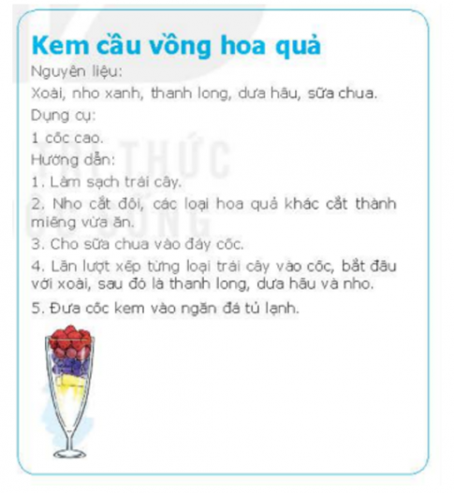

Bài giải:

Hai điều tích cực:
- Tên loại kem trình bày nổi bật, rõ ràng
- Không bị sai chính tả
Điều em mong muốn thay đổi: Làm nổi bật các tiêu đề: Nguyên liệu, dụng cụ, hướng dẫn

1. ĐỊNH DẠNG KÍ TỰ VÀ BỐ TRÍ HÌNH ẢNH TRONG VĂN BẢN
Câu hỏi: Để định dạng cho tiêu đề Kem cầu vồng hoa quả trong Hình 28, em sẽ chọn các lệnh nào trong các lệnh ở Hình 31?

Bài giải:

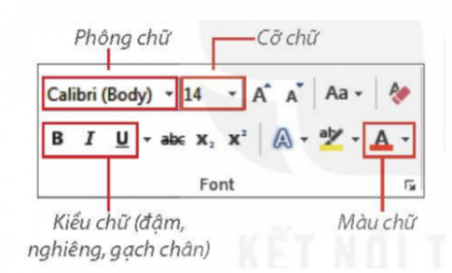
Em sẽ chọn lệnh: Phông chữ, Cỡ chữ, Kiểu chữ (đậm), Màu chữ (Xanh nước biển)

LUYỆN TẬP
Lớp 5A của các bạn An, Minh, Khoa chuẩn bị đi tham quan. Hình 37 là văn bản trình bày lịch trình chuyến đi,
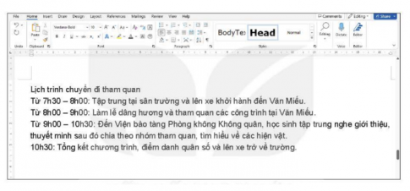
a) Tệp văn bản Chuyen Tham Quan được lưu trong máy tính và có nội dung như minh hoạ trong Hình 37. Em hãy mở tệp văn bản và thực hiện thao tác định dạng kí tự theo yêu cầu sau đây:
- Tiêu đề Lịch trình chuyến đi tham quan có phông chữ Arial, cỡ chữ 15, kiểu chữ đậm, màu đỏ,
- Các mốc thời gian: kiểu chữ đậm và nghiêng, màu xanh.
b) Em hãy chèn hình ảnh minh hoạ cho văn bản.
c) Em hãy đưa ra hai điều tích cực và một mong muốn thay đổi về cách trình bày văn bản sau khi thực hiện các yêu cầu ở Câu a và Câu b.

Bài giải:

Hai điều tích cực:
- Trình bày rõ ràng theo từng mốc thời gian
- Không bị sai chính tả
Một mong muốn: Làm nổi bật tiêu đề: LỊCH TRÌNH DI CHUYỂN ĐI THAM QUAN

